达州市达川区教师进修学校

2018年度部门决算编制说明

目录

第一部分 部门概况 4

一、基本职能及主要工作 4

二、机构设置 5

第二部分 2018年度部门决算情况说明 5

一、收入支出决算总体情况说明 5

二、收入决算情况说明 6

三、支出决算情况说明 7

四、财政拨款收入支出决算总体情况说明 7

五、一般公共预算财政拨款支出决算情况说明 8

六、一般公共预算财政拨款基本支出决算情况说明 11

七、“三公”经费财政拨款支出决算情况说明 11

八、政府性基金预算支出决算情况说明 13

九、 国有资本经营预算支出决算情况说明 13

十、 预算绩效情况说明 13

十一、其他重要事项的情况说明 15

第三部分 名词解释 17

第四部分 附件 20

附件1 20

附件2 25

第五部分 附表 28

一、收入支出决算总表 28

二、收入总表 28

三、支出总表 28

四、财政拨款收入支出决算总表 28

五、财政拨款支出决算明细表（政府经济分类科目） 28

六、一般公共预算财政拨款支出决算表 28

七、一般公共预算财政拨款支出决算明细表 28

八、一般公共预算财政拨款基本支出决算表 28

九、一般公共预算财政拨款项目支出决算表 28

十、一般公共预算财政拨款“三公”经费支出决算表 28

十一、政府性基金预算财政拨款收入支出决算表 28

十二、政府性基金预算财政拨款“三公”经费支出决算表 28

十三、国有资本经营预算支出决算表 28

# 第一部分 部门概况

## 一、基本职能及主要工作

（一）主要职能。

（1）全区中小学校长提高培训；

（2）全区中小学教师继续教育培训；

（3）全区中小学教师各学科培训；

（4）全区中小学教师学历提高培训；

（5）新教师岗前培训；

（6）其它培训。

（二）2018年重点工作完成情况。

2018年我们紧密地团结在以习近平同志为核心的党中央周围，以习近平新时代中国特色社会主义思想为指导，认真贯彻党中央大政方针和省委决策部署，迎难而上、埋头实干，圆满完成了各项财政工作，为决胜全面小康、建设经济强省、推动治蜀兴川再上新台阶作出更大贡献。一是扎实打好“三大攻坚战”。在巩固已有成果的基础上，针对突出问题，抓好教师继续教育、教师岗前培训以及学本科、专科学历和教育等工作。

## 二、机构设置

我校属达川区教育和科学技术局下属二级预算事业单位。单位性质属全额拨款事业单位。

# 第二部分 2018年度部门决算情况说明

1. 收入支出决算总体情况说明

2018年度收、支总计1,208.93万元。与2017年相比，收入增加84.06万元，上升13.96%；支出减少100.98万元，下降16.19%。主要变动原因是一般公共预算财政拨款收入增加51.54万元，上升9.29%；事业收入增加32.07万元，上升67.11%；其他收入增加0.45万元，去年其他收入为0；教育支出减少86.21万元，下降17.23%；社会保障和就业支出减少16.42万元，下降26.07%；医疗卫生与计划生育支出减少1.31万元，下降6.14%；住房保障支出增加2.96万元，上升7.63%。

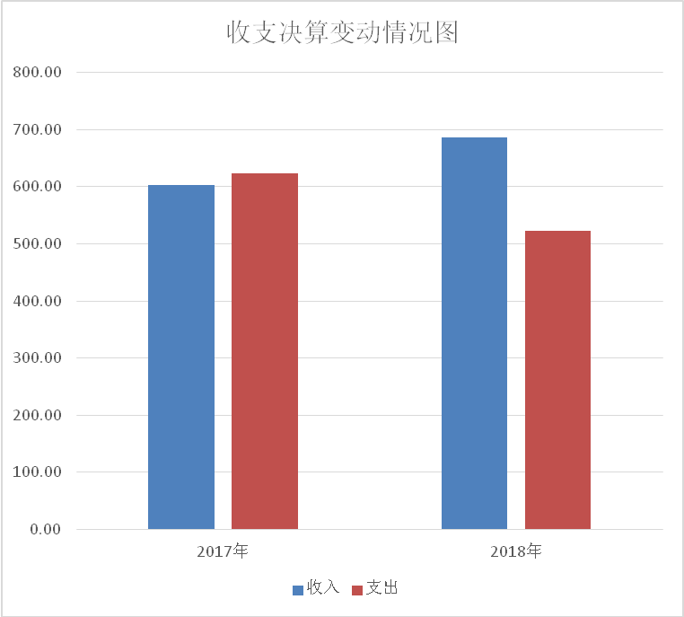

（图1：收、支决算总计变动情况图）

1. 收入决算情况说明

2018年本年收入合计686.38万元，其中：一般公共预算财政拨款收入606.07万元，占88.3%；事业收入79.86万元，占11.63%；其他收入0.45万元，占0.07%。

（图2：收入决算结构图）

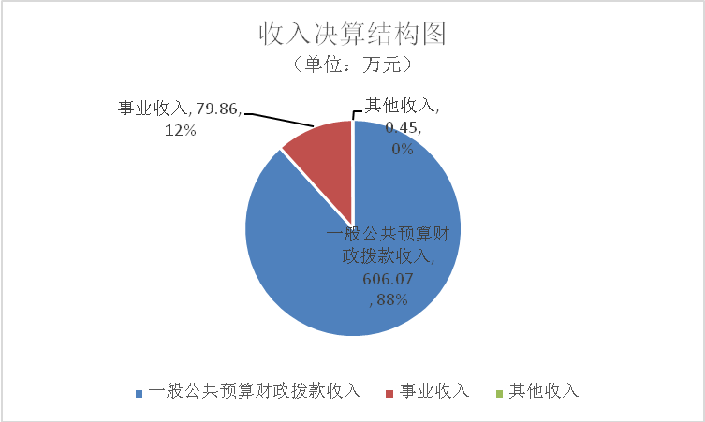

1. 支出决算情况说明

2018年本年支出合计522.55万元，其中：基本支出514.55万元，占98.47%；项目支出8万元，占1.53%。

（图3：支出决算结构图）

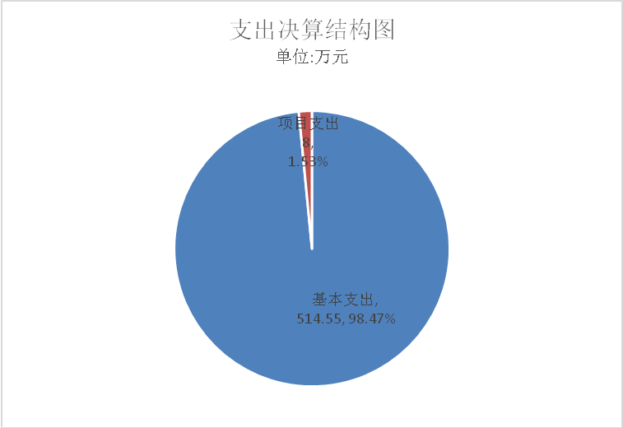

四、财政拨款收入支出决算总体情况说明

2018年财政拨款收、支总计1128.62万元。与2017年相比，财政拨款收入增加54.54万元、上升9.29%，支减少100.98万元，下降16.19%。主要变动原因是一般公共预算财政拨款收入增加51.54万元，上升9.29%；教育支出减少86.21万元，下降17.23%；社会保障和就业支出减少16.42万元，下降26.07%；医疗卫生与计划生育支出减少1.31万元，下降6.14%；住房保障支出增加2.96万元，上升7.63%。

（图4：财政拨款收、支决算总计变动情况）

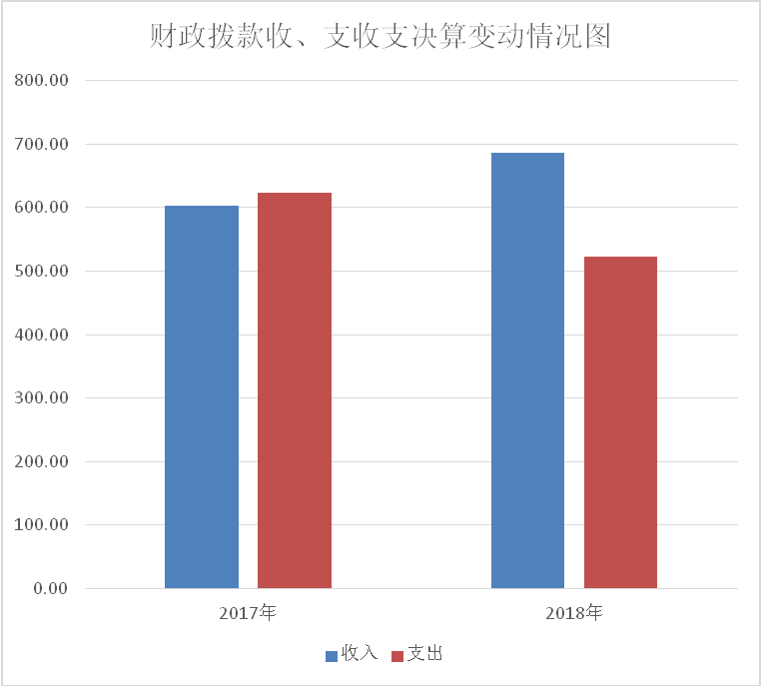

**（除国有资本经营预算外，数据来源于财决Z01-1表，口径为“总计”数+国有资本经营预算。）**

五、**一**般公共预算财政拨款支出决算情况说明

**（一）一般公共预算财政拨款支出决算总体情况**

2018年一般公共预算财政拨款支出522.55万元，占本年支出合计的100%。与2017年相比，一般公共预算财政拨款减少100.98万元，增下降16.19%。主要变动原因是教育支出减少86.21万元，下降17.23%；社会保障和就业支出减少16.42万元，下降26.07%；医疗卫生与计划生育支出减少1.31万元，下降6.14%；住房保障支出增加2.96万元，上升7.63%。

（图5：一般公共预算财政拨款支出决算变动情况）

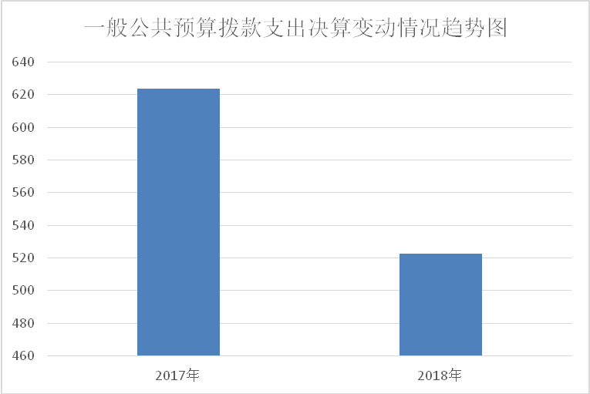

**（二）一般公共预算财政拨款支出决算结构情况**

2018年一般公共预算财政拨款支出522.55万元，主要用于以下方面:**教育支出（类）414.22**万元，占**79.27%**；**社会保障和就业（类）**支出**46.57**万元，占8.91%；医疗卫生支出**20.03**万元，占3.83%；住房保障支出**41.73**万元，占7.99%。**（罗列全部功能分类科目，至类级。）**

（图6：一般公共预算财政拨款支出决算结构）（饼状图）



**（三）一般公共预算财政拨款支出决算具体情况**

**2018年般公共预算支出决算数为522.55万元**，**完成预算100%。其中：**

**1.教育（类）进修及培训（款）教师进修（项）: 支出决算为414.22万元，完成预算100%。**

**2.社会保障和就业（类）行政事业单位离退休（款）机关事业单位基本养老保险缴费支出（项）: 支出决算为46.57万元，完成预算100%。**

**3.医疗卫生与计划生育（类）行政事业单位医疗（款）事业单位医疗（项）:支出决算为20.03万元，完成预算100%。**

**4.住房保障支出（类）住房改革支出（款）住房公积金（项）:支出决算为41.73万元，完成预算100%。**

**（数据来源财决08表，罗列全部功能分类科目至项级。上述“预算”口径为调整预算数。增减变动原因为决算数<项级>和调整预算数<项级>比较，与预算数持平可以不写原因。）**

六**、一**般公共预算财政拨款基本支出决算情况说明

2018年一般公共预算财政拨款基本支出495.40万元，其中：

人员经费486.05万元，主要包括：基本工资、津贴补贴、奖金、伙食补助费、绩效工资、机关事业单位基本养老保险缴费、职业年金缴费、其他社会保障缴费、其他工资福利支出、离休费、退休费、抚恤金、生活补助、医疗费、奖励金、住房公积金、提租补贴、购房补贴、其他对个人和家庭的补助支出等。  
　　公用经费9.35万元，主要包括：办公费、印刷费、咨询费、手续费、水费、电费、邮电费、取暖费、物业管理费、差旅费、因公出国（境）费用、维修（护）费、租赁费、会议费、培训费、公务接待费、劳务费、委托业务费、工会经费、福利费、公务用车运行维护费、其他交通费、税金及附加费用、其他商品和服务支出、办公设备购置、专用设备购置、信息网络及软件购置更新、其他资本性支出等。

**（数据来源财决07表，根据本部门实际支出情况罗列全部经济分类科目。）**

七、“三公”经费财政拨款支出决算情况说明

**（一）“三公”经费财政拨款支出决算总体情况说明**

2018年“三公”经费财政拨款支出决算为0.10万元，完成预算100%。

**（上述“预算”口径为调整预算数，包括政府性基金支出决算情况。）**

**（二）“三公”经费财政拨款支出决算具体情况说明**

2018年“三公”经费财政拨款支出决算中，因公出国（境）费支出决算0万元，占0%；公务用车购置及运行维护费支出决算0万元，占0%；公务接待费支出决算0.1元，占100%。具体情况如下：

（图7：“三公”经费财政拨款支出结构）（饼状图）



**1.因公出国（境）经费支出**0万元，**完成预算0%。**全年安排因公出国（境）团组0次，出国（境）0人。

**2.公务用车购置及运行维护费支出**0万元,**完成预算0%。**公务用车购置及运行维护费支出决算比2017年增加/减少0.24万元，下降100%。主要原因是本年汽车已处置，未完成资产处理程序。

其中：**公务用车购置支出**0万元。全年按规定更新购置公务用车0辆，其中：轿车0辆、金额0万元，越野车0辆、金额0万元，载客汽车0辆、金额0万元。截至2018年12月底，单位共有公务用车0辆，其中：轿车0辆、越野车0辆、载客汽车0辆。

**公务用车运行维护费支出**0万元。

**3.公务接待费支出**0.1万元，**完成预算100%。**公务接待费支出决算比2017年增加0.08万元，增长400%。主要原因是2017年接待费支出基数小（仅为0.02万元），且本年业务变动所致。

主要用于执行公务、开展业务活动开支的交通费、住宿费、用餐费等。国内公务接待5批次，10人次（不包括陪同人员），共计支出0.01万元。

**外事接待支出**0万元，外事接待0批次，0人次，共计支出0万元。

**其他国内公务接待支出**0.01万元。

八、政府性基金预算支出决算情况说明

2018年政府性基金预算拨款支出0万元。

1. 国有资本经营预算支出决算情况说明

2018年国有资本经营预算拨款支出0万元。

1. 预算绩效情况说明
2. **预算绩效管理工作开展情况。**

根据预算绩效管理要求，我校在年初预算编制阶段，组织对教师培训项目开展了预算事前绩效评估，编制了绩效目标，预算执行过程中，开展绩效监控，年终执行完毕后，对该项目开展了绩效目标完成情况自评。

我校按要求对2018年部门整体支出开展绩效自评，从评价情况来看整体绩效情况完成满意度在90%。我校还自行组织了项目支出绩效评价，从评价情况来看整体绩效情况完成满意度在90%。

我校在2018年度部门决算中反映“教师培训”项目绩效目标实际完成情况。

教师培训项目绩效目标完成情况综述。项目全年预算数8.00万元，执行数为8.00万元，完成预算的100%。通过项目实施，支持了组织全区新入职教师的培训工作，组织教师学习新教材等。

|  |  |  |  |  |  |
| --- | --- | --- | --- | --- | --- |
| 项目支出绩效目标完成情况表(2018 年度) 单位：万元 | | | | | |
| 项目名称 | | | 教师进修 | | |
| 预算单位 | | | 四川省达州市达川区教师进修学校 | | |
| 预算执行情况(万元) | 预算数: | | 8 | 执行数: | 8 |
| 其中-财政拨款: | | 8 | 其中-财政拨款: | 8 |
| 其它资金: | | 0 | 其它资金: |  |
| 年度目标完成情况 | 预期目标 | | | 实际完成目标 | |
| 完成 | | | 完成 | |
| 绩效指标完成情况 | 一级指标 | 二级指标 | 三级指标 | 预期指标值(包含数字及文字描述) | 实际完成指标值(包含数字及文字描述) |
| 项目完成指标 | 预算编制的准确完整性 | **财政拨款收入预决算**  **预算执行差** | 100% | 预算与执行与差异 |
| 效益指标 | 社效益 | 经济效益 | 达到预定 | 达到预定 |
| 满意度指标 |  |  | 非常满意 | 非常满意 |

1. **部门开展绩效评价结果。**

本部门按要求对2018年部门整体支出绩效评价情况开展自评，《四川省达州市达川区教师进修学校部门2018年部门整体支出绩效评价报告》见附件。

本部门自行组织对教师培训项目开展了绩效评价，《教师培训项目2018年绩效评价报告》见附件。

十一、其他重要事项的情况说明

**（一）机关运行经费支出情况**

本单位为事业单位，无机关运行经费支出。

**（数据来源财决CS05表）**

**（二）政府采购支出情况**

2018年，四川省达州市达川区教师进修学校政府采购支出总额0万元。

**（数据来源财决CS06表）**

**（三）国有资产占有使用情况**

截至2018年12月31日，四川省达州市达川区教师进修学校共有车辆0辆。。

**（数据来源财决CS05表，按部门决算报表填报数据罗列车辆情况。）**

1. **名**词解释

1.财政拨款收入：指单位从同级财政部门取得的财政预算资金。

2.事业收入：指事业单位开展专业业务活动及辅助活动取得的收入。如…（二级预算单位事业收入情况）等。

3.经营收入：指事业单位在专业业务活动及其辅助活动之外开展非独立核算经营活动取得的收入。如…（二级预算单位经营收入情况）等。

4.其他收入：指单位取得的除上述收入以外的各项收入。主要是…（收入类型）等。

5.用事业基金弥补收支差额：指事业单位在当年的财政拨款收入、事业收入、经营收入、其他收入不足以安排当年支出的情况下，使用以前年度积累的事业基金（事业单位当年收支相抵后按国家规定提取、用于弥补以后年度收支差额的基金）弥补本年度收支缺口的资金。

6.年初结转和结余：指以前年度尚未完成、结转到本年按有关规定继续使用的资金。

7.结余分配：指事业单位按照事业单位会计制度的规定从非财政补助结余中分配的事业基金和职工福利基金等。

8、年末结转和结余：指单位按有关规定结转到下年或以后年度继续使用的资金。

9.一般公共服务（类）…（款）…（项）：指……。

10.外交（类）…（款）…（项）：指……。

11.公共安全（类）…（款）…（项）：指……。

12.教育（类）…（款）…（项）：指……。

13.科学技术（类）…（款）…（项）：指……。

14.文化体育与传媒（类）…（款）…（项）：指……。

15.社会保障和就业（类）…（款）…（项）：指……。

16.医疗卫生与计划生育（类）…（款）…（项）：指……。

17.节能环保（类）…（款）…（项）：指……。

18.城乡社区（类）…（款）…（项）：指……。

19.农林水（类）…（款）…（项）：指……。

20.交通运输（类）…（款）…（项）：指……。

21.资源勘探信息等（类）…（款）…（项）：指……。

22.商业服务业（类）…（款）…（项）：指……。

23.金融（类）…（款）…（项）：指……。

24.国土海洋气象等（类）…（款）…（项）：指……。

25.住房保障（类）…（款）…（项）：指……。

26.粮油物资储备（类）…（款）…（项）：指……。

……

……

……

**（解释本部门决算报表中全部功能分类科目至项级，请参照《2018年政府收支分类科目》增减内容。）**

27.基本支出：指为保障机构正常运转、完成日常工作任务而发生的人员支出和公用支出。

28.项目支出：指在基本支出之外为完成特定行政任务和事业发展目标所发生的支出。

29.经营支出：指事业单位在专业业务活动及其辅助活动之外开展非独立核算经营活动发生的支出。

30.“三公”经费：指部门用财政拨款安排的因公出国（境）费、公务用车购置及运行费和公务接待费。其中，因公出国（境）费反映单位公务出国（境）的国际旅费、国外城市间交通费、住宿费、伙食费、培训费、公杂费等支出；公务用车购置及运行费反映单位公务用车车辆购置支出（含车辆购置税）及租用费、燃料费、维修费、过路过桥费、保险费等支出；公务接待费反映单位按规定开支的各类公务接待（含外宾接待）支出。

31.机关运行经费：为保障行政单位（含参照公务员法管理的事业单位）运行用于购买货物和服务的各项资金，包括办公及印刷费、邮电费、差旅费、会议费、福利费、日常维修费、专用材料及一般设备购置费、办公用房水电费、办公用房取暖费、办公用房物业管理费、公务用车运行维护费以及其他费用。

**（名词解释部分请根据各部门实际列支情况罗列，并根据本部门职责职能增减名词解释内容。）**

第四部分 附件

## 附件1

达州市达川区教师进修学校

2018年部门整体支出

绩效评价报告

一、部门（单位）概况

（一）机构组成

我校属全额拨款事业单位，无下属二级预算单位。内设学历部，教务处，政教处，后勤处，办公室等科室。

机构职能

一、主要职能

 （1）全区中小学校长提高培训；

（2）全区中小学教师继续教育培训；

（3）全区中小学教师各学科培训；

（4）全区中小学教师学历提高培训；

（5）新教师岗前培训；

（6）其它培训。

二、部门财政资金收支情况

（一）部门财政资金收入情况。

我校2018年财政资金收入合计686.38万元，其中：一般公共预算财政拨款收入606.07万元，事业收入79.86万元。

（二）部门财政资金支出情况。

我校2018年财政资金支出522.55万元，其中：一般公共预算财政拨款522.55万元（含上年结转）。

三、部门整体预算绩效管理情况（根据适用指标体系进行调整）

（一）预决算编制情况

严格部门预算编制，提高预算编制的质量，加强综合财政预算管理，切实提高财政资金使用效益。

1.科学编制预算。严格遵循政府预算统一性、完整性、年度性、可靠性、公开性和分类性原则，切实落实区财政局相关预算要求，结合实际，保证预算编制的科学、合理、规范、准确、完整、效益。

2.严格经费收支。坚持综合预算、零基预算、细化预算的原则，科学编制完整的部门综合收支计划，细化收支预算，规范收支行为。

3.维护预算严肃性。严格执行并维护预算的严肃性，预算前展开调研，多方研究，一经确定严格执行，不随意调整，也不无故追加。

（二）执行管理情况

1.部门预算执行进度情况。

按《预算法》和财政有关规定，职工工资等人员经费按月发放，公务费按季申报，项目支出按项目实施情况经我单位和区财政审核无误后按项目进度拨付。在支付方式上，工资和项目资金实行财政直接支付；公用经费根据资金用途选择财政直接支付、申请授权支付，并尽量采取公务卡支付或转账支付，尽量减少现金支出。

2.预算约束刚性情况。

 在执行各项资金预算中，严格按照中央、省、市、区各级财务规定，管好、用好每笔资金。在专项项目资金使用过程中，严格按照项目资金管理办法的规定做好项目实施和监管，切实做到专款专用，从而发挥好项目资金对项目实施的促进作用；对涉及专项资金支出额度较大时，必须专题研究决定，杜绝违规违法事件的发生。

3.行政运行成本控制情况

（1）机关节能降耗。

 认真开展厉行节约反对浪费规定学习的同时，倡导全体机关工作人员弘扬艰苦奋斗、勤俭节约的优良作风，进一步推进建设节约型机关。办公室、会议室等尽量采用自然光，尽可能少开灯或不开灯；做到离开办公室随手关灯，杜绝“长明灯”、“白昼灯”；下班后自觉关闭各类电器设备电源；强化节水意识，切实做到节约每一滴水，使广大干部职工养成良好的节水习惯；加强办公用品的使用管理，规范办公用品的采购，积极推行网络办公，尽量在电子媒介上撰写、修改文稿，加快推进无纸化办公。

（2）“三公”支出逐年递减。

严格执行中央八项规定和省、市、区相关规定，着力控制“三公”经费预算支出。全年无因公出国（境）费用支出；精减会议活动，减少会议费支出；严格执行党政机关厉行节约反对浪费条例，加强内部财务管理。

（三）综合管理情况

1.政府采购实施情况。

按照《预算法》和《政府采购法》规定编制政府采购预算和实施政府采购计划，按规定做好备案工作。

2、资产管理。

固定资产实行“统一管理，分级负责”。设置固定资产的管理部门，统一建账、核算，统一登记、监督管理和维修。各科室是固定资产的使用部门，并负责固定资产的保管和使用。同时，根据《行政事业单位资产清查核实管理办法》开展了资产清查工作。

（1）资产管理信息系统建设情况。已将所有资产全部录入行政事业单位资产管理系统，并指定专人负责管理系统。

（2）资产清查情况。启动全单位资产清查，并将资产清查结果上报了相关主管部门。

（3）资产报表上报情况。安排专人负责国有资产清查及报表上报工作。在资产清查结束后，已上报清查报表、清查工作报告等国有资产报表数据。

3.内控制度管理。2018年，我校会抽派人力，根据本会实际，制定了《财务内控制度》，从多方面规范了经费开支行为，严格审签制度，切实把控财务风险。同时，严格执行上级有关财务管理规定，落实“三重一大”制度，确保财务整体的安全、顺畅，防止违法违纪现象发生。

4.信息公开。按照相关规定，落实工作人员按要求对2018年预决算信息进行了公开，确保公开透明。

5.绩效管理。通过对单位的工作和运营目标进行分解，设定各股室绩效目标，对股室和个人的绩效进行沟通、反馈、考评，从而将个人、股室与单位目标有机结合，提高单位整体绩效，促进职工工作积极性和单位发展动力。

6.依法接受财政监督情况。按照财政部门相关要求，开展了2018年度财政监督检查的自查自纠工作，并报送了自查自纠报告及报表。

（四）整体效益

2018年我校严格按照单位职能职责运行，按要求履行了单位的职能职责，从培训组织、培训主题、培训模式等方面进行了详细的总结和反思，结合我区师培师训工作实际进行充分整合，以求培训实效最大化。

## 附件2

达州市达川区教师进修学校

2018年项目支出绩效评价报告

一、评价工作开展及项目情况

本年度我校教师培训项目主要是实施县域内义务教育阶段教师、幼儿园教师和教育干部的继续教育，组织全区新入职教师的培训工作，组织教师学习新教材等。

二、评价结论及绩效分析

（一）评价结论

项目绩效评价总体结论（包括项目评价得分表）

|  |  |  |  |  |
| --- | --- | --- | --- | --- |
| **名称/**  **项目名称** | 达州市达川区教师进修学校项目支出绩效评价得分表 | | | |
| **一级**  **指标** | **二级**  **指标** | **三级指标** | **分值** | **得分** |
| （20分）   项目决策 | （10分）   科学决策 | 必要性   （政策依据) | 5 | 4 |
| 可行性   （政策完善） | 5 | 4 |
| （10）   绩效目标 | 明确性 | 5 | 3 |
| 合理性 | 5 | 4 |
| （10分）   项目管理 | （7分）   资金管理 | 资金分配 | 3 | 4 |
| 资金使用 | 4 | 4 |
| （3分）   项目执行 | 执行规范 | 3 | 2 |
| （特性指标70分）   项目绩效 | （20）   项目完成 | 完成数量 | 5 | 4 |
| 完成质量 | 5 | 4 |
| 完成时效 | 5 | 4 |
| 完成成本 | 5 | 4 |
| （50分）   项目效益 | 经济效益（可选项） | 40 | 36 |
| 社会效益（可选项） |  |
| 生态效益（可选项） |  |
| 可持续效益（可选项） |  |
| 公平效率（可选项） |  |
| 使用效率（可选项） |  |
| 服务对象满意度 | 10 | 8 |
| 总分 | 85 | | | |

（二）绩效分析

1、项目决策

实施县域内义务教育阶段教师、幼儿园教师和教育干部的继续教育，组织全区新入职教师的培训工作，组织教师学习新教材等；开展学习活动，党章程学习、习近平重要思想学习，按质按量完成学习；建立健全党建工作责任制，形成党组统一领导，一把手负总责，分管领导具体负责，各级党组织抓落实的工作格局。实行集体领导与个人分工负责相结合，领导干部“一岗双责”，谁主管谁负责，一级抓一级，层层抓落实，做到党建工作与教育、教研、管理等工作一起部署、落实、检查、考核、总结。培训工作一直以来就是教师进修校工作的重中之重，我区中小学教师继续教育工作在教科局的领导下，区进修校改变教师培训和管理思路，转变继续教育工作作风，借鉴和学习先进地区的继续教育工作经验，积极谋划中长期的教师继续教育工作，努力推进教师继续教育大发展。

2、项目管理

项目建立组织机构，制定管理制度，组织管理水平较好，资金安排合理；项目产出及效果达到预计的要求。

3、项目绩效

项目全年预算数8.00万元，执行数为8.00万元，完成预算的100%。通过项目实施，支持了组织全区新入职教师的培训工作，组织教师学习新教材等。

三、存在主要问题

无

四、相关措施建议

无

第五部分 附表

## 一、收入支出决算总表

## 二、收入总表

## 三、支出总表

## 四、财政拨款收入支出决算总表

## 五、财政拨款支出决算明细表（政府经济分类科目）

## 六、一般公共预算财政拨款支出决算表

## 七、一般公共预算财政拨款支出决算明细表

## 八、一般公共预算财政拨款基本支出决算表

## 九、一般公共预算财政拨款项目支出决算表

## 十、一般公共预算财政拨款“三公”经费支出决算表

## 十一、政府性基金预算财政拨款收入支出决算表

## 十二、政府性基金预算财政拨款“三公”经费支出决算表

## 十三、国有资本经营预算支出决算表